Heilende Worte – Zeremonien des Lebens - Schamanische Heilarbeit
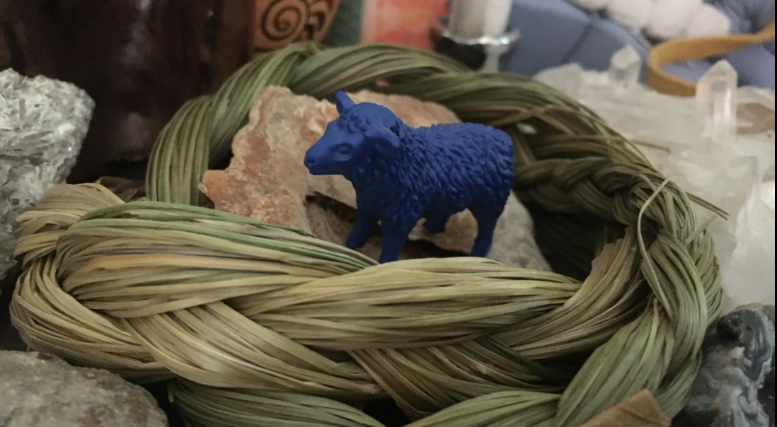
Beispiel: Zeremonien, Altar, Medizin, Sweetgras (Süssgrass, Mariengras)
Haben Sie einen persönlichen „Altar“?
Jeder von uns hat Plätze, an denen Besonderes aufbewahrt wird. Die Vitrine, das Sideboard…
Besonderes …
Dort bewahren wir Dinge auf, die uns wichtig sind, die uns Kraft geben. Dies können Bilder sein, Geschenke die wir erhalten haben, sehr persönliche Dinge, die wir gerne betrachten, in der Hand halten, zu bestimmten Zwecken benutzen. Bedeutsame Geschichten, die sie zu etwas besonderem machen.
Jede Religion, jedes Naturvolk kennt seit alters her diese Altäre.
Rufen wir uns die Kraft dieser Zeremonie wieder in das Bewusstsein und integrieren Sie in den Alltag.
Gerne begleite ich Sie dabei auf Ihrem individuellen Weg.
Mehr erfahren Sie unter:

